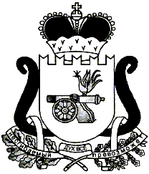

**АДМИНИСТРАЦИЯ**

# ЛЕОНИДОВСКОГО СЕЛЬСКОГО ПОСЕЛЕНИЯ

**ЕЛЬНИНСКОГО РАЙОНА СМОЛЕНСКОЙ ОБЛАСТИ**

**ПОСТАНОВЛЕНИЕ**

от 28.03.2017 № 27

Об отмене постановления

В соответствии с Федеральным законом от 06 октября 2003 года №131-ФЗ «Об общих принципах организации местного самоуправления в Российской Федерации», Законом Смоленской области № 141-з от 30.10.2014 года в редакции от 28.10.2016 года, Уставом Леонидовского сельского поселения Ельнинского района Смоленской области, Администрация Леонидовского сельского поселения Ельнинского района Смоленской области

п о с т а н о в л я е т:

1.Отменить постановление от 12.11.2015 года №82 «Об утверждении административного регламента осуществления муниципального земельного контроля на территории Леонидовского сельского поселения Ельнинского района Смоленской области».

2. Контроль за исполнением данного постановления оставляю за собой.

3. Настоящее постановление вступает в силу со дня обнародования.

Глава муниципального образования

Леонидовского сельского поселения

Ельнинского района Смоленской области Н.В.Нестерова